«Игелек кыл!» дигэн Республика акциясе кысаларында Югары Тәкермән мэктэбендә торле чаралар үтә.
Атналыкның бер көне “Тарихи Ватаныбызны саклыйк “ исеме астында үтте. Бу конне 5 һэм 6 сыйныф укучылары авыл китапханәсендә экскурсиядә булдылар. “ Кая китсәм дә, Минзәләм, сине сагынып кайтырмын”дигән якташ язучыларыбызга багышланган китап күргәзмәсе белән таныштылар.Гөлшат Зәйнәшева, Марс Шабаев ,Габделхәй Сабитов иҗатына багышланган сорауларга җавап бирделәр, әсәрләрен укыдылар.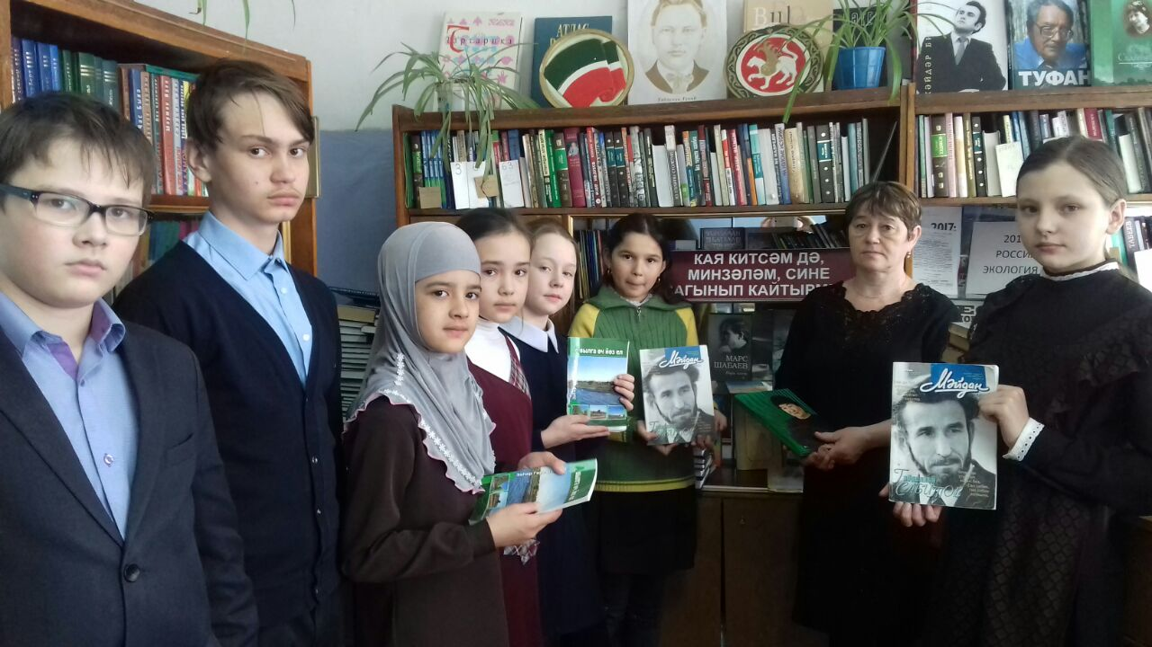

“Тарихи Ватаныбызны саклыйк” .
5-6 сыйныф укучылары сыйныф җитәкчеләре Рушания Павловна җитәкчелегендә “Халыклар дуслыгы” кичәсе үткәрделәр. Укучылар төрле милләт киемнәрен кигәннәр: мари,рус,башкорт,татар,үзбәк,грузин. Үзләренә шул халыкларның исемнәрен сайлаганнар. Башкорт кызы - Мәдинә,рус егете- Иван, рус кызы- Мария, үзбәк кызы- Гөлчатай,Татар кызы- Әминә,мари кызы- Уринә, керәшен кызы- Дәрҗә. Укучылар һәм сыйныф җитәкчесе үзләре сайлаган халыкларның милли ризыкларын пешереп алып килгәннәр. Һәрберсе үз миллэтен яклап чыгыш ясады, кунакларны чәй белән сыйладылар. Кичә тамашачыларга бик ошады.

